# Назначение разработки

Решение вопросов, связанных с развитием станции, часто затруднительно: какой путь развития выбрать – реконструкция агрегата с изменением характеристик, замена его на другой типоразмер, расширение (добавление новой единицы к предыдущему составу оборудования). Естественно, каждый вариант имеет свою эффективность и издержки (разработка проектной документации, включая изыскания, покупка самого оборудования и сопутствующих материалов). Как правило, выбор варианта развития осуществляется на стадии обоснования инвестиций, либо на стадии проекта.

Программа оптимизации режимов может значительно облегчить время и качество выбора лучшего варианта развития. Пример:

1. Заказчик предоставляет прогнозные величины нагрузок (5, 10, 15 лет и т.д.)
2. Проектная организация разрабатывает базу данных, программу оптимизации режимов для действующей схемы ТЭЦ Заказчика, собирает необходимые материалы.
3. Определяются варианты развития объекта (реконструкция, замена, расширение)
4. Проектная организация изменяет базу данных и корректирует программу оптимизации для этих вариантов (изменение характеристики реконструируемого агрегата в БД, изменение БД в связи с заменой агрегата, добавление к БД нового агрегата)
5. Программа оптимизации с заданными прогнозными нагрузками рассчитывается для этих вариантов, и варианты ранжируются по критерию оптимизации (минимум расхода топлива, минимум расхода топлива при максимальной выработке энергии и т.д.)
6. Варианты развития сравниваются по всем критериям, учитывая затраты на строительно-монтажные работы, покупку оборудования и сопутствующих материалов и т.д.
7. Осуществляется обоснованный выбор лучшего варианта.

*Под оптимальным понимается такое распределение нагрузки между параллельно работающими генерирующими источниками, при котором обеспечивается минимальный расход энергоресурсов на выработку требуемого количества энергии. В зависимости от постановки задачи оптимизации энергоресурсами могут быть расходы топлива, тепла, водных ресурсов. Оптимизация может проводиться и в целях минимизации затрат на энергоресурсы.*

# Оптимизация режимов работы электростанции

Для планирования производственной программы генерирующих источников необходимо определить рациональные режимы их работы. Генерирующими источниками могут быть электростанции, блоки, котло- и турбоагрегаты. Основным, нормальным режимом работы оборудования является установившийся режим, при котором обеспечиваются мощность и выработка энергии (тепловой или электрической) в соответствии с графиком нагрузки (соответствующим данному режиму) в заданный период времени. Одной из особенностей энергетического производства является необходимость обеспечения баланса между производством и потреблением электроэнергии и теплоты. Режимы работы электростанций определяются в результате распределения нагрузки между параллельно работающими в одной зоне графика нагрузки энергосистемы электростанциями, исходя из экономичности их работы. При планировании в качестве исходной информации используются графики для характерных суток рассматриваемого периода.

Для решения задачи планирования производственной программы необходимо основываться на оптимальных режимах работы оборудования. Под оптимальным понимается такое распределение нагрузки между параллельно работающими генерирующими источниками, при котором обеспечивается минимальный расход энергоресурсов на выработку требуемого количества энергии. В зависимости от постановки задачи оптимизации энергоресурсами могут быть расходы топлива, тепла, водных ресурсов. Оптимизация может проводиться и в целях минимизации затрат на энергоресурсы.

Для определения оптимальных нагрузок используются методы математического моделирования.

Одной из важнейших задач эксплуатации является оптимальное распределение электрической нагрузки между электростанциями энергосистемы и отдельными их блоками и агрегатами. Экономико-математическая модель задачи оптимизации параллельно работающих генерирующих источников включает в себя следующие элементы:

1. **D:\github\diplom\optimization\img\1.PNGцелевую функцию**

где n - количество генерирующих источников; Е1, ..., Еn - расход энергоресурсов генерирующим источником, E1 = f (W1 ); E2 = f (W2 ); ...; En = f (Wn ); Wi - отпуск энергии (нагрузка) i-го источника;

1. **D:\github\diplom\optimization\img\2.PNGуравнения ограничений**

Балансовое:

**D:\github\diplom\optimization\img\3.PNG**

В виде неравенств:

В общем случае уравнений ограничения может быть m при условии m<n. Если расходные характеристики генерирующих источников Ei являются непрерывными с непрерывно возрастающими производными при увеличении нагрузки Wi, то для решения задачи оптимального распределения нагрузок можно использовать метод множителей Лагранжа. Суть этого метода состоит в следующем. В описанную экономико-математическую модель включают вспомогательную функцию (3):

D:\github\diplom\optimization\img\4.PNG

D:\github\diplom\optimization\img\5.PNGгде λ - неопределенный множитель Лагранжа. Если уравнений ограничений больше одного, то (4):

D:\github\diplom\optimization\img\6.PNGНеобходимое условие минимума функции Ф при условии, что Wi являются независимыми переменными, определяется по формуле (5):

Отсюда

D:\github\diplom\optimization\img\7.PNG

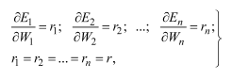 Таким образом, минимальный расход энергоресурсов (тепла, топлива, водных ресурсов) на электростанции и в энергосистеме находится как экстремум функции (3) или (4), который определяется системой уравнений (5), получаемых дифференцированием подынтегрального выражения по переменным W1, W2, ..., Wn. Используя условие (5), можно определить значение оптимальной нагрузки для каждого из генерирующих источников. Для обеспечения минимального расхода энергоресурсов нагрузка генерирующих источников должна быть такой, чтобы величина удельного прироста расхода энергоресурсов этих агрегатов была одинаковой (6):

где n - количество генерирующих источников; r1, r2, ..., rn - величины удельных приростов расхода энергоресурсов на генерирующих источниках 1, 2,..., n. Этот метод оптимального распределения нагрузок получил название метода относительных приростов. Он дает достаточную для практических целей точность при планировании производственной программы предприятий.

На практике условие равенства относительных приростов обеспечивается только при распределении нагрузки между однотипными генерирующими источниками. Поэтому оптимальное распределение достигается при загрузке генерирующих источников в порядке возрастания относительных приростов. Для уточнения распределения нагрузок следует использовать нелинейные зависимости Ei от Wi. В этом случае требуется применение более сложного математического аппарата из числа методов математического программирования. Чтобы применять этот метод, необходимо располагать энергетическими характеристиками агрегатов, устанавливающими зависимость расхода тепла от нагрузки агрегата. Энергетическая характеристика отражает зависимость между входными, выходными параметрами и потерями.

Существует три вида энергетических характеристик:

* абсолютные (расходные);
* относительные;
* дифференциальные.

Расходные энергетические характеристики котлов - это зависимости между количествами подводимого топлива и получаемой теплоты. Строятся эти характеристики для установившегося режима и определенных условий эксплуатации, т.е. когда давление пара, температура питательной воды и вид топлива соответствуют нормам. Если при эксплуатации условия отличаются, то применяются соответствующие нормы-поправки. Характеристики получают в результате испытаний котлов при разных тепловых нагрузках. Расходные характеристики паровых котлов строятся на основе их тепловых балансов. Тепловой баланс, ГДж/ч, может быть представлен в виде:

D:\github\diplom\optimization\img\9.PNG

где Q1 - полезно используемое тепло; Q2 - потери тепла с уходящими газами; Q3 - потери тепла от химической неполноты сгорания; Q4 - потери тепла от механической неполноты сгорания; Q5 - потери тепла в окружающую среду от наружной поверхности агрегата; Q6 - потери тепла с физической теплотой шлаков. Зависимости отдельных видов потерь от полезной нагрузки устанавливаются на основе испытаний парового котла (рис. 1). Характеристики строятся в пределах от минимальной нагрузки до максимальной. Минимальная нагрузка - наименьшая нагрузка, с которой котел может работать длительно без нарушения циркуляции или процесса горения. Обычно Q1min зависит от вида топлива и типа котла:

* для газа-мазута Q1min = 30 % Qном;
* для твердого топлива Q1min = 50 % Qном.

Максимальная нагрузка Q1max - это наибольшая нагрузка, при которой котел может длительно работать без вредных последствий.

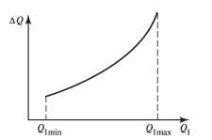

Рис. 1. Зависимость суммарных видов потерь от полезной нагрузки

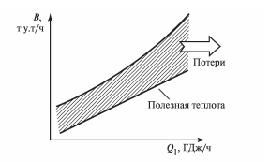

Рис.2. Расходная энергетическая характеристика котла

Тангенс угла наклона прямой, проведенной из начала координат через какую-либо точку расходной характеристики к оси Q, соответствует удельному расходу топлива b = В/Q в этой точке (рис. 3). Как видно из рис. 3, угол наклона этой прямой, а следовательно, и его тангенс сначала уменьшаются, а затем в какой-то момент времени начинают увеличиваться. Соответственно и удельный расход топлива при росте нагрузки сначала снижается (bа >bб> bг), а затем вновь начинает возрастать (bб = bд).

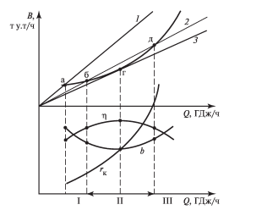Зоны I и III характеризуются снижением КПД и невыгодны для нормальной работы энергооборудования. Наиболее предпочтительна работа в зоне нагрузок II, что соответствует наиболее экономичной работе агрегатов и КПД близкому к максимальному.

Рис. 3. Взаимосвязь между удельным расходом топлива, относительным приростом расхода топлива и КПД котла

Расходные энергетические характеристики турбоагрегатов зависят от системы их регулирования и представляют собой выпуклые кривые или сочетания таких кривых (рис. 4). При возрастании нагрузки угол наклона касательной уменьшается. Это объясняется постепенным открытием дроссельного клапана, пропускающего пар в проточную часть турбины, и снижением потерь дросселирования.

Использование в практических расчетах нелинейных характеристик весьма сложно. Поэтому их заменяют прямолинейными (рис. 5). Обычно проводят прямую через точки характеристики, соответствующие нагрузкам 50 и 100 %. Так как конденсационные турбоагрегаты вырабатывают только электроэнергию, то их расходные энергетические характеристики могут быть описаны выражением вида:

D:\github\diplom\optimization\img\13.PNG

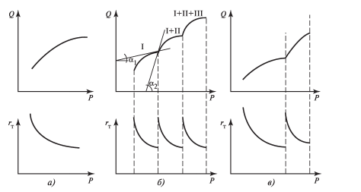где Qх.х - расход теплоты на холостой ход агрегата, ГДж/ч; rт - относительный прирост расхода теплоты турбоагрегатом, ГДж/(МВт·ч); Р - текущая электрическая нагрузка турбоагрегата, МВт.

Рис. 4. Расходные энергетические характеристики паровых турбоагрегатов:

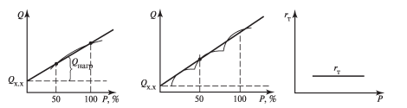а-в – дроссельное, сопловое или клапанное и обводное регулирование

Рис. 5. Расходные энергетические характеристики паровых турбоагрегатов при замене нелинейных зависимостей прямолинейными

# Методы оптимального распределения нагрузки между котлами в котельной

На основе расходных энергетических характеристик и характеристик относительных приростов расходов топлива отдельных котлов строятся одноименные характеристики по котельной в целом применительно к одновременно находящимся в работе агрегатам (имеются в виду котлы, работающие на общую тепловую нагрузку данных параметров).

Для обеспечения минимального расхода топлива промышленной котельной необходимо такое распределение общей тепловой нагрузки между отдельными агрегатами, чтобы в каждый момент времени существовало равенство относительных приростов расхода топлива (условного) по каждому из котлов:

rк1=rк2=rк3=...=rкi=... =rкn,

где rкi - относительные приросты расхода топлива (условного) по каждому из котлов, т у.т/ГДж. Если в рассматриваемый период времени в котельной используются различные виды топлива, то распределение тепловых нагрузок на минимум расхода топлива не будет приводить одновременно и к минимуму себестоимости производства теплоты. Чтобы достигнуть минимальной себестоимости производства теплоты, необходимо в каждый момент времени обеспечить равенство стоимостей относительных приростов расхода топлива:

rк1Ц1 = rк2Ц2= rк3Ц3= ...= rкiЦm= ... = rкnЦn;

D:\github\diplom\optimization\img\16.PNGздесь Ц1, Ц2, Ц3,..., Цm,..., Цn - цена 1, 2, 3, ..., m, ..., n-го вида топлива, используемого отдельными котлами, руб/т. Разделив каждый член этого равенства на цену базового вида топлива, для которого она близка к средней, получим (14):

Если отношение Цi / Цб >1, то, следовательно, для обеспечения минимальной себестоимости производства теплоты этот i-й котел необходимо разгрузить по сравнению с режимом на минимум расхода топлива. Если Цi / Цб <1, то этот i-й котел нужно догрузить по сравнению с режимом на минимум расхода топлива. Обеспечив режимы на минимум себестоимости производства теплоты, получим расход топлива, превышающий минимальный. Совпадение оптимальных режимов работы котлов на минимум расхода топлива и минимум себестоимости производства теплоты имеет место, если все котлы рассматриваемой котельной используют одинаковое топливо (Цi / Цб =1). Рассмотрим построение характеристики относительных приростов и расходной энергетической характеристики котельной применительно к критерию минимума расхода топлива. Переход к критерию минимума себестоимости теплоты потребует внесения множителей Цi / Цб в исходную информацию по отдельным котлам. Поскольку в каждый момент времени относительные приросты расхода топлива для находящихся в работе котлов должны быть равны между собой, суммирование нагрузок отдельных котлов следует производить при одинаковых значениях относительных приростов расходов топлива.

Если в котельной работают агрегаты с различными характеристиками относительных приростов, то за наименьшее значение относительного прироста расхода топлива в котельной принимается его наименьшее значение для рассматриваемых агрегатов. При значении относительного прироста расхода топлива в котельной, меньшем, чем его наименьшее значение для данного котла, нагрузка его принимается равной минимальной. За наибольшее значение относительного прироста расхода топлива в котельной принимается его максимальное значение для находящихся в работе котлов. При значении относительного прироста расхода топлива в котельной большем, чем наибольшее значение относительного прироста для данного котла, в качестве его нагрузки принимается максимальное значение. С учетом вышеизложенного на рис. 10 показано построение характеристики относительных приростов расхода топлива котельной, состоящей из трех разнотипных котлов.

Суммирование необходимо проводить для тех значений относительных приростов расхода топлива, при которых происходит излом характеристики котельной (характерные точки), а также (в целях повышения точности) и для нескольких промежуточных значений. Излом характеристики котельной происходит в точках, соответствующих минимальным и максимальным нагрузкам отдельных котлов.

Минимальная нагрузка котельной Qminк равна сумме минимальных нагрузок отдельных котлов:

Qminк=QminI+QminII+QminIII

Первый излом характеристики котельной (точка а) вызывается в данном случае началом загрузки котла I. Нагрузка котельной, соответствующая излому характеристики в точке а,

Q1к=Q1I+QminII+QminIII

Второй излом характеристики (точка б) определяется началом загрузки котла II

Q2к=Q2I+Q1II+QminIII

Аналогично определяются нагрузки, соответствующие другим точкам характеристики относительных приростов расхода условного топлива котельной. Расходная энергетическая характеристика котельной (рис. 11) строится по тем же характерным точкам, что и характеристика относительных приростов расхода топлива. При этом дополнительно используются энергетические характеристики отдельных котлов. По тепловым нагрузкам отдельных котлов, соответствующих данному (одинаковому) значению относительного прироста расхода условного топлива, из энергетических характеристик находятся соответствующие им расходы топлива. Суммируя эти значения расходов топлива, получаем расход топлива котельной при тепловой нагрузке, равной сумме тепловых нагрузок отдельных котлов. Минимальный расход топлива котельной Bminк при тепловой нагрузке Qminк равен сумме минимальных расходов топлива отдельными котлами:

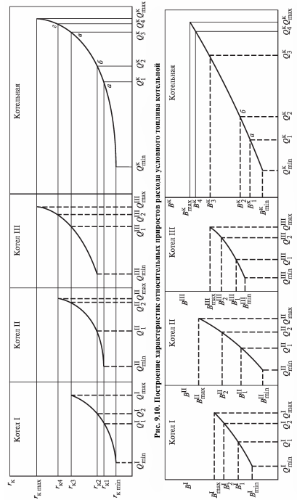

Рис. 11. Построение расходной энергетической характеристики котельной

Расход топлива котельной, соответствующий тепловой нагрузке Q1к , в рассматриваемом примере составит:

B1к=B1I+BminII+BminIII

где B1I - расход топлива котлом I при тепловой нагрузке Q1I. Расход топлива котельной, соответствующий тепловой нагрузкеQ2II , определяется по формуле:

B2к=B2I+B1II+BminIII

где B2I - расход топлива котлом I при тепловой нагрузке Q2I; B1II - расход топлива котлом II при тепловой нагрузке Q1II. Аналогично устанавливаются расходы топлива для других значений тепловых нагрузок котельной. Указанные характеристики необходимы для определения суммарных расходов топлива промышленной котельной за планируемый период, а также оптимального расхода топлива и режима работы отдельных котлов. Выполняя подобные расчеты для ряда характерных суточных графиков тепловых нагрузок, можно с учетом длительности периода установить месячные, квартальные и годовой расходы топлива.

# Методы оптимального распределения нагрузки между турбоагрегатами теплоэлектростанции

Если на электростанции установлены однотипные турбоагрегаты, то нагрузка между ними распределяется равномерно. Это позволяет задать каждому агрегату достаточно высокую нагрузку. Если агрегаты разнотипны и различаются по мощности и экономичности, то следует произвести оптимальное распределение электрической нагрузки между ними в целях минимизации расхода теплоты в машинном зале в целом. Рассмотрим простейший случай. В турбинном цехе установлены два агрегата различного типа. При этом возможны два основных варианта.

1. Нагрузка ТЭС может быть покрыта полностью каждым из двух агрегатов. Расходные характеристики первого и второго турбоагрегатов:

Q1=Qх.х1+rт1Р1;

Q2=Qх.х2+rт2Р2;

если Qх.х1 < Qх.х2 и rт1< rт2, то любая нагрузка ТЭС должна покрываться турбиной N1, так как это требует меньшего расхода топлива (рис. 12, а);

если Qх.х1 < Qх.х2, rт1 > rт2, 0 < Р <Pmах (рис. 12, б): в диапазоне Р < Рэк Qmin = Q1, следовательно, надо загружать турбину N1;

в диапазоне Р > Рэк Qmin = Q2, следовательно, надо разгружать турбину N1 и загружать турбину N2;

при Р = Рэк турбины равноэкономичны. Если сходящиеся характеристики не пересекаются в зоне номинальной мощности, то всю нагрузку должна взять на себя турбина N1.

1. Нагрузка ТЭС может быть покрыта только при совместной параллельной работе обоих агрегатов. В этом случае при любом распределении нагрузки в суммарную величину расхода тепла всегда будут входить в качестве постоянной величины расходы тепла на холостой ход обеих турбин.

Для обеспечения минимального расхода теплоты ТЭС необходимо такое распределение общей электрической нагрузки между отдельными турбоагрегатами, чтобы в каждый момент времени существовало равенство относительных приростов расхода теплоты по каждой из турбин:

rт1=rт2=rт3=...=rтi=... =rтn,

где rтi - относительные приросты расхода теплоты по каждой из турбин, т у.т / ГДж.

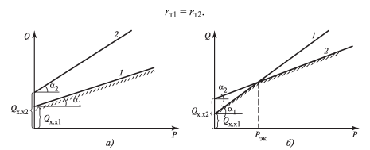Применительно к нашему примеру, когда работают два агрегата, условие оптимального распределения нагрузок:

Рис. 12. Расходные характеристики двух различных турбоагрегатов

Но так как rт1 ≠ rт2, то выгоднее нагружать в первую очередь до предела турбину с наименьшим относительным приростом:

если rт1<rт2 - тотурбинуNo1;

если rт2<rт1 - тотурбинуNo2,

т.е. оптимальное распределение должно осуществляться в порядке возрастания относительных приростов расходов тепла

rт1<rт2<rтi.

## Построение режимной карты машинного зала

Режимная карта машинного зала ТЭС - это зависимость электрической нагрузки агрегатов от электрической нагрузки станции:

pi= f (p).

Режимная карта разрабатывается для определенного состава работающих турбоагрегатов применительно к данным тепловым нагрузкам и условиям эксплуатации. Режимная карта машинного зала строится на основе характеристик относительного прироста (ХОП) турбоагрегатов и используется для оптимального распределения суммарной нагрузки ТЭС между агрегатами. При ее построении по оси абцисс графика откладывается общая нагрузка агрегатов (т.е. нагрузка турбинного цеха), а по оси ординат - нагрузка каждого из совместно работающих котлов.

Диспетчер энергосистемы в результате оптимального распределения нагрузки между станциями в системе устанавливает суточный график для данной станции. Зная Рi и используя режимную карту, определяем оптимальный режим работы агрегатов в течение суток (суточный график работы агрегатов). Распределение электрической нагрузки ТЭЦ зависит от того, как распределены между турбинами тепловые нагрузки (электрическая нагрузка, вырабатываемая по теплофикационному циклу, зависит от тепловой нагрузки). Распределение тепловых нагрузок ТЭЦ производится в последовательности убывания удельной выработки электроэнергии на тепловом потреблении (соблюдается принцип максимальной выработки электроэнергии на тепловом потреблении):

http://lib.rosenergoservis.ru/images/electroenergetika/economika_elektro/ffr46.png

где Эт - удельная выработка электроэнергии на тепловом потреблении, МВт·ч/ГДж. Поэтому для ТЭЦ распределение электрических нагрузок между турбинами заключается в определении целесообразной дополнительной нагрузки конденсационной мощности, которая может меняться:

ΔΝ=Рmах - Pmin.

Распределение этой конденсационной мощности производится аналогично КЭС, т.е. в порядке возрастания относительных приростов. Если условие параллельной работы не соблюдается и турбины ТЭС включаются последовательно по мере возрастания нагрузки станции, то при распределении нагрузки между ними надо учитывать

не только величину относительного прироста, но и расход тепла на холостой ход. Расходные энергетические характеристики тепловых электростанций. Энергетическая характеристика тепловой электростанции отражает зависимость между расходом топлива и количеством получаемой электроэнергии и теплоты. Исходными материалами для разработки этой характеристики теплоэлектроцентралей (ТЭЦ) являются характеристики котельного и машинного залов, а для отдельных блоков - характеристики котлов и турбоагрегатов. Для ТЭС с поперечными связями по характеристикам турбоагрегатов составляются режимные карты, характеристики относительных приростов расходов топлива и энергетические характеристики машинного зала электростанции.

Загрузка турбоагрегатов производится в последовательности, определяемой возрастанием относительных приростов расхода теплоты по зонам нагрузок. Это позволяет установить рациональную очередность загрузки (разгрузки) совместно работающих турбоагрегатов, обеспечивающую минимальный расход теплоты машинным залом при определенной электрической нагрузке и неизменной тепловой. Характеристика относительных приростов расхода топлива тепловой электростанцией представляет собой зависимость прироста расхода топлива при увеличении электрической нагрузки на единицу (1 МВт·ч) от данной тепловой нагрузки. Основным энергетическим оборудованием электростанций являются котлы и турбоагрегаты. Поэтому характеристика блочной тепловой электростанции зависит от ХОП котлов и турбин и может быть определена по выражению

r ст = rкrт.

Расходы электрической и тепловой энергии на собственные нужды электростанции учитываются внесением поправочных коэффициентов. Относительный прирост расхода топлива является показателем экономичности работы станции или блока. График (вид) зависимости rст = f (Pст) представлен на рис. 13. Скачок на ХОП электростанции связан с ХОП турбоагрегата rт, пологовогнутая часть определяется ХОП котла rк. Полученные характеристики тепловых электростанций необходимы для определения расходов топлива тепловыми электростанциями в рассматриваемый период и оптимального режима использования их основных агрегатов.

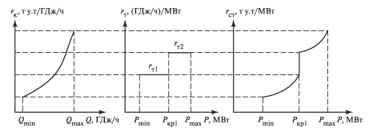

Рис. 13. График зависимостей rст = f(Pст)